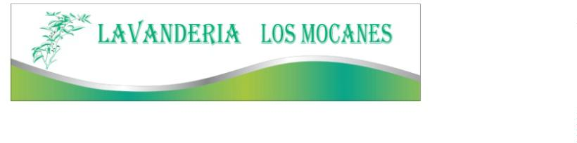
Código Ético de Lavandería Los Mocanes
Este Código Ético ha sido aprobado por la Dirección de Lavandería Los Mocanes el día
1
de abril de 2024, reflejando nuestro compromiso inquebrantable con la integridad y la
ética en todas nuestras operaciones.
El Código Ético comprende las reglas básicas y principios más importantes de nuestra
empresa. Es el marco básico de orientación y se aplica por igual a cada uno de nosotros,
desde la dirección hasta cada uno de los empleados individualmente.
Un comportamiento responsable, respetuoso con las leyes e íntegro es de importancia
primordial para la reputación de nuestra empresa y la confianza de nuestros socios
comerciales y del público en general. Todos somos responsables de la reputación de
nuestra empresa.
En el caso de existir indicios o sospechas de violación de las reglas de nuestro código,
directivas separadas y/o leyes, estos deberán ser reportados a cada responsable y/o
directivo superior para investigar los hechos que deberán ser notificados
inmediatamente a la Dirección. Se deberá encontrar una solución inmediata y sancionar
las violaciones de manera adecuada.
Esperamos de nuestros socios comerciales, que apliquen nuestras normas o cumplan
con requisitos equivalentes en su propio código.
1
. Compromiso con la Legalidad
Cumpliremos con todas las leyes y regulaciones aplicables en las operaciones
diarias.
Aseguraremos que todos los empleados conozcan y entiendan las leyes
aplicables a nuestras actividades.
2
. Honestidad y Transparencia
Proveeremos información precisa y clara sobre nuestros servicios y procesos en
el portal de transparencia.
Fomentaremos una cultura de apertura donde se aliente a los empleados a
compartir sus preocupaciones y sugerencias.
3
. Respeto por el Medio Ambiente

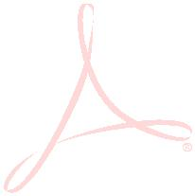
Adoptaremos prácticas que promuevan la sostenibilidad ambiental y minimicen
nuestro impacto en el medio ambiente.
4
. Calidad de Servicio
Nos comprometemos a entregar servicios de alta calidad que cumplan con las
expectativas de nuestros clientes.
Realizaremos auditorías internas regularmente para asegurar el cumplimiento de
nuestros estándares de calidad.
5
. Confidencialidad y Protección de Datos
Protegeremos la confidencialidad de la información de nuestros clientes
mediante el uso de tecnologías de seguridad adecuadas.
Respetaremos las leyes de protección de datos personales y garantizaremos
que la información sensible sea manejada apropiadamente.
6
. Trabajo Digno y Equitativo
Promoveremos un ambiente laboral seguro y saludable para todos nuestros
empleados.
Nos comprometemos a la equidad en el empleo, incluyendo la no discriminación
y la igualdad de oportunidades de empleo.
7
. Responsabilidad Social
Contribuiremos a la comunidad local a través de iniciativas y programas de
responsabilidad social.
Publicaremos nuestros esfuerzos y logros en materia de responsabilidad social
en el portal.
8
. Comunicación Abierta
Aunque no estamos obligados a mantener un canal formal de denuncias,
alentamos a los empleados a comunicarse directamente con la gerencia para
expresar cualquier inquietud o sugerencia de manera informal.
Nos comprometemos a tratar todas las comunicaciones con respeto y seriedad,
garantizando un ambiente de trabajo justo y ético.
Por la presente, confirmamos nuestra adhesión a los principios aquí establecidos y
nuestro compromiso de aplicar estos estándares en nuestra conducta diaria y decisiones
empresariales.
Firmado,
5
4067754K
Firmado digitalmente por 54067754K
JUAN FRANCISCO SANTANA (R:
B35610807)
JUAN
Nombre de reconocimiento (DN):
2
.5.4.13=Reg:35009 /Hoja:GC-23866 /
Tomo:1496 /Folio:136 /
FRANCISCO
SANTANA (R:
B35610807)
Fecha:21/01/2022 /Inscripción:4,
serialNumber=IDCES-54067754K,
givenName=JUAN FRANCISCO,
sn=SANTANA SUAREZ, cn=54067754K
JUAN FRANCISCO SANTANA (R:
B35610807), 2.5.4.97=VATES-B35610807,
o=LAVANDERIA LOS MOCANES SL, c=ES
Fecha: 2024.04.18 13:27:34 +01'00'

